关于举办智能制造核心技术与企业创新发展
高级研修班的通知

各地级以上市人力资源和社会保障局，各有关技工院校，各有关单位：
根据《广东省人力资源和社会保障部办公厅关于印发专业技术人才知识更新工程2021年高级研修项目计划的通知》（人社厅发〔2021〕110号）精神，“智能制造核心技术与企业创新发展”高级研修班定于10月11日至10月15日在广州市举办。现将有关事项通知如下：
一、研修内容
- 智能制造与现代检测热点；
- 增材制造技术新进展及应用
- 工业互联网技术发展及应用
- 工业机器人集成技术与应用
- 大数据与人工智能技术及应用
- 装备故障诊断技术及应用
- 深度学习与传统CV算法结合加速AI进工厂
二、研修方式
采取邀请行业内知名专家授课、现场教学和学员研讨等方式进行研修，做到理论联系实际、讲求实效。研修时间为5天。
三、研修对象及报名方式
- 研修对象：具有中高级专业技术职务（职称）的专业技术人员，或在管理岗位工作的经营管理人员，共60人。
- 报名方式：请各地市尽快确定参加人员。并于10月1日前将加盖单位公章的报名回执扫描件（jpg格式）发送至报名邮箱1927409572@qq.com （邮件主题：高研班报名表）。
（三）为做好疫情防控工作，全体学员要求配合做好核酸检测和测温工作。
四、研修时间及地点
- 研修时间：2021年10月11日至10月15日，10月11日下午4点前报到，10月15日下午返程。
- 报到地点：维也纳酒店广州同和店（广州市白云区同和北路10号）请参加研修人员自行前往报到地点。

- 研修地点：广东省技工教育师资培训学院（广州市白云区同和东园中路8号）
五、其他事项
- 处于疫情期间，报到前请确保本人近期没有发烧、咳嗽等异样症状，准备好72小时核酸检测阴性报告、出行健康码、通信行程卡。培训期间须佩戴口罩，按要求配合做好体温检测，注意个人卫生，增强免疫力。
- 参加研修人员修完规定课程，经考核合格后，由承办单位颁发继续教育证书，培训学时可记入《专业技术人员继续教育证书》。
- 研修人员往返交通费用自理，不收取培训费及食宿费。
- 报到时请携带身份证，并提交2张大一寸近期免冠相片。
- 联系人及联系电话：
- 承办单位：
广东省技工教育师资培训学院
周灿 联系电话：020﹣37377913 13632362112
2.技术支持单位：
广东省自动化与信息技术转移中心
邓维 联系电话：18664828826
3.主办单位：
广东省人力资源和社会保障厅专业技术人员管理处
杨斌彬 联系电话：020﹣83134953
附件1：师资简介
附件2：名额分配表
附件3：报名回执
附件4：交通指引

广东省人力资源和社会保障厅
2021年9月 日

附件1：
师资简介
1、陈宇 广东省科学院智能制造研究所研究员、博士，正高。主持完成国家、省、市重点科技项目十余项，相关成果获得广东省科技进步奖励三等奖一项，核心期刊发表论文十余篇。
2、宋建 华南理工大学副所长，高级工程师。先后主持国家“十二五”科技支撑计划项目和国家重大科技成果转化项目。在国内外科技期刊上累计发表科技论文20余篇，主编出版教材1部、参编5部，获得发明专利2项，实用新型专利/计算机软件著作权登记证书10余项。
3、刘桂雄 华南理工大学教授、博士生导师。任广东省科协常委、广东省工程师学会执行会长。主持国家重大科学仪器开发专项1项、出版专著4部和主编地方技术标准7部。
4、李耀棠 中科院广州电子所原所长，研究员。任广东省机械工程学会增材制造分会理事长、中国3D打印技术产业等4个智能制造相关学会和联盟副理事长，曾任日本理化学研究所流动研究员，长期从事光机电一体化科学研究和3D打印技术等设备研发。主持和参加国家自然科学基金和省市重大科技项目多项，获广东省科技进步二等奖1项，获国家授权专利20余件，软件著作权登记8项，发表论文50余篇。
5、唐露新 广东工业大学教授，广州理工学院广东省工业机器人集成与应用研发工程中心主任。主持国家基金广东省重大项目等科研项目20多项，获得2项省部级科技进步二等奖、3项广东省科技进步三等奖、2项广州市科技进步二等奖和三等奖。2014年广东省优秀教学成果一等奖1项，2016年获得广东工业大学教学名师，主编《传感与检测技术》国家“十一五”规划教材及编写专著4本
6、黄书强 暨南大学教授、工学博士，暨南大学理工学院研究员，网络空间安全方向博士生导师。中国计算机学会杰出会员，任CCF广州分部执行委员、CCF青工委委员等学术兼职。近5年到位科研项目经费1000万元；发表高水平学术论文30多篇，授权发明专利10项。
7、朱萍玉 广州大学教授、硕导、博士。担任广州市仪器仪表学会副理事长等学术兼职，先后在洛桑联邦理工等大学从事访问研究，长期从事先进传感技术及智能制造方面的教学与科研工作，主持和参与国家重点研发、国家省自然科学基金等项目30余项，发表学术论文130余篇。
8、黄伟明 广东省自动化与信息技术转移中心中心主任，高级工程师，世界技能大赛机电一体化项目中国技术指导专家。从事工业自动化技术和机电一体化技术研究与应用实践超过35年，并专注于职业教育和院校机电一体化人才培养标准和机制的研究超过15年。
9、邓维 广州市创杰企业管理服务有限公司总经理，经济师、高级职业指导师、高级人力资源管理师、职业指导高级讲师、国家SYB创业培训高级讲师，中山大学全日制硕士研究生、法学硕士。中国管理论坛特聘讲师。

附件2：
名额分配表
地区 | 名额（人） | 地区 | 名额（人）
广州市 | 12 | 深圳市 | 2
珠海市 | 2 | 东莞市 | 2
佛山市 | 2 | 肇庆市 | 2
江门市 | 2 | 惠州市 | 2
中山市 | 1 | 汕头市 | 1
河源市 | 1 | 韶关市 | 2
潮州市 | 1 | 梅州市 | 1
汕尾市 | 1 | 阳江市 | 1
湛江市 | 1 | 茂名市 | 1
清远市 | 1 | 揭阳市 | 1
云浮市 | 1
总数 |  |  | 60

附件3：
报 名 回 执
单位盖章：
姓 名 |  | 性别 |  |  | 年龄
身份证号 |  |  |  |  | 民族
职 务 |  |  |  |  | 职称
工作单位
通信地址 |  |  |  |  | 邮编
联系电话 |  |  | 微信号
E-mail地址
所学专业
现从事工作
备注 | 请填写到达时间、自驾车车牌号（自驾车不保证停车位）
报名回执电子版可登陆广东省技工教育师资培训学院官网（http://www.gf79.com/szpx/index.html）“下载专区”栏下载。

附件4：
交 通 指 引 1（培训地点）
1、广州白云国际机场→广东省国防科技技师学院（广东省技工教育师资培训学院）：乘坐地铁3号线到同和站在同和站D出口即到。
2、广州南站→广东省国防科技技师学院（广东省技工教育师资培训学院）：乘坐地铁2号线到嘉禾望岗站转3号线到同和站在同和站D出口即到。
3、广州东站→广东省国防科技技师学院（广东省技工教育师资培训学院）：乘坐铁3号线到同和站在同和站D出口即到。
4、广州火车站→广东省国防科技技师学院（广东省技工教育师资培训学院）：乘坐地铁2号线到嘉禾望岗站转3号线到同和站在同和站D出口即到。
5、公交线路：可乘坐56、126、179、296、502、503、509、560、804、832、836、862、864路公共汽车到同和站下车即到。

交 通 指 引2（报到地点）
报到地点维也纳酒店位于培训地点对面马路50米处，同和地铁D出口往北走100米。具体见图示：
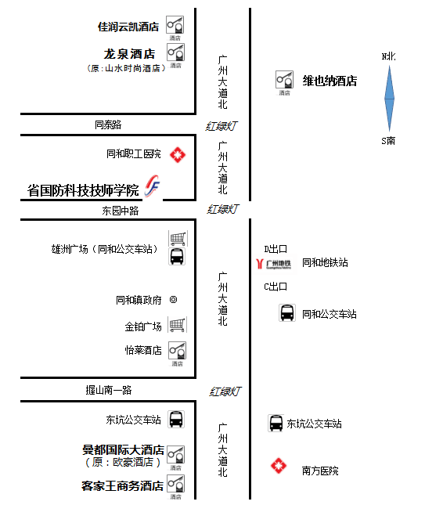
报到地点
研修地点

